
МИНИСТЕРСТВО НАУКИ И ВЫСШЕГО ОБРАЗОВАНИЯ РОССИЙСКОЙ ФЕДЕРАЦИИ
ФЕДЕРАЛЬНОЕ ГОСУДАРСТВЕННОЕ БЮДЖЕТНОЕ
ОБРАЗОВАТЕЛЬНОЕ УЧРЕЖДЕНИЕ ВЫСШЕГО ОБРАЗОВАНИЯ
«ДОНСКОЙ ГОСУДАРСТВЕННЫЙ ТЕХНИЧЕСКИЙ УНИВЕРСИТЕТ»
(ДГТУ)

Факультет «Информатика и вычислительная техника»
Кафедра «Кибербезопасность информационных систем»

Лабораторная работа №3
по дисциплине: «Методы и средства криптографической защиты информации»
На тему «Протокол идентификации с нулевой передачей данных»

Выполнил обучающийся гр. ВКБ42
Михайлов Александр Сергеевич

Проверила:
Сафарьян О.А

Ростов-на-Дону
2025
Цель работы: формирование умений проверки подлинности удаленных пользователей с помощью протокола идентификации с нулевой передачей данных.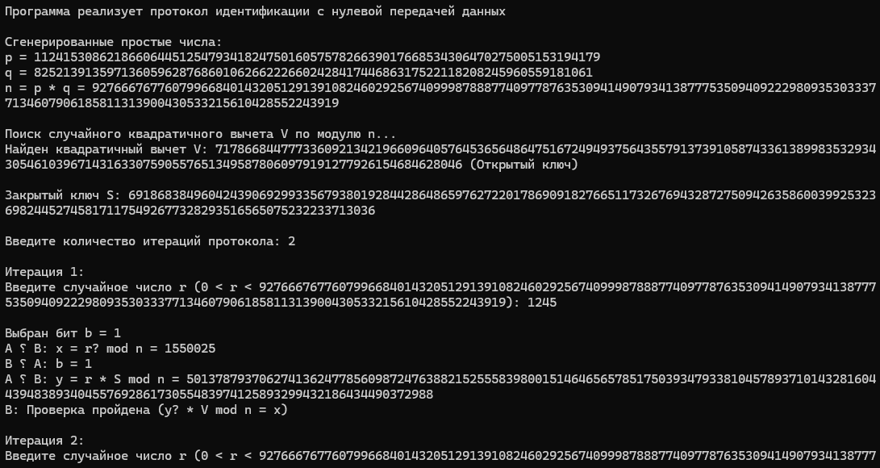
Рисунок 1 – реализация программы
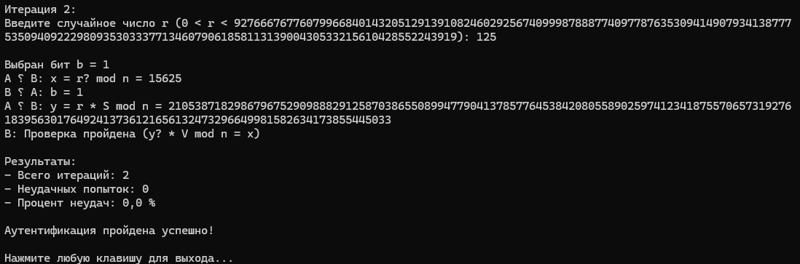
Рисунок 2 – реализация программы
Код программы:
using System;
using System.Collections.Generic;
using System.Numerics;
using System.Security.Cryptography;

internal class Program
{
// Глобальные переменные
public static BigInteger p, q, n; // Простые числа и их произведение
public static int failedAttempts; // Счетчик неудачных попыток аутентификации

public static void Main()
{
Console.WriteLine("Программа реализует протокол идентификации с нулевой передачей данных");

p = GenerateLargePrime(256);
q = GenerateLargePrime(256);
n = p * q;

if (!MillerRabinTest(p, 5) || !MillerRabinTest(q, 5))
{
Console.WriteLine("Ошибка: p или q не являются простыми числами.");
return;
}

Console.WriteLine($"\nСгенерированные простые числа:");
Console.WriteLine($"p = {p}");
Console.WriteLine($"q = {q}");
Console.WriteLine($"n = p * q = {n}");

// Поиск квадратичного вычета V
Console.WriteLine("\nПоиск случайного квадратичного вычета V по модулю n...");
BigInteger V = FindRandomQuadraticResidue(n);
Console.WriteLine($"Найден квадратичный вычет V: {V} (Открытый ключ)");

// Вычисление закрытого ключа S
BigInteger inverseV = FindModularInverse(V, n);
if (inverseV == -1)
{
Console.WriteLine("Ошибка: невозможно найти обратный элемент для V.");
return;
}

BigInteger S = FindSquareRootModN(inverseV);
Console.WriteLine($"\nЗакрытый ключ S: {S}");

int iterations;
while (true)
{
Console.Write("\nВведите количество итераций протокола: ");
if (int.TryParse(Console.ReadLine(), out iterations) && iterations > 0)
break;
Console.WriteLine("Ошибка: введите положительное целое число.");
}

HashSet<BigInteger> usedR = new HashSet<BigInteger>();
Random random = new Random();

for (int i = 0; i < iterations; i++)
{
Console.WriteLine($"\nИтерация {i + 1}:");

BigInteger r;
while (true)
{
Console.Write($"Введите случайное число r (0 < r < {n}): ");
if (!BigInteger.TryParse(Console.ReadLine(), out r))
{
Console.WriteLine("Ошибка: введено не число.");
continue;
}

if (r <= 0 || r >= n)
{
Console.WriteLine($"Ошибка: r должно быть в диапазоне (0, {n}).");
continue;
}

if (usedR.Contains(r))
{
Console.WriteLine("Ошибка: это число уже использовалось.");
continue;
}

usedR.Add(r);
break;
}

int b = random.Next(0, 2);
Console.WriteLine($"\nВыбран бит b = {b}");

ExecuteProtocolStep(V, S, r, b);
}

// Анализ результатов аутентификации
double failureRate = (double)failedAttempts / iterations;
Console.WriteLine($"\nРезультаты:");
Console.WriteLine($"- Всего итераций: {iterations}");
Console.WriteLine($"- Неудачных попыток: {failedAttempts}");
Console.WriteLine($"- Процент неудач: {failureRate:P1}");

if (failureRate > 0.01)
{
Console.WriteLine("\nАутентификация НЕ пройдена. Процент неудач превышает 1%.");
}
else
{
Console.WriteLine("\nАутентификация пройдена успешно!");
}

Console.WriteLine("\nНажмите любую клавишу для выхода...");
Console.ReadKey();
}

static BigInteger GenerateLargePrime(int bitLength)
{
using (RandomNumberGenerator rng = RandomNumberGenerator.Create())
{
while (true)
{
BigInteger candidate = GenerateRandomBigInteger(BigInteger.One << (bitLength - 1), BigInteger.One << bitLength);
if (MillerRabinTest(candidate, 5))
return candidate;
}
}
}

static BigInteger GenerateRandomBigInteger(BigInteger min, BigInteger max)
{
using (RandomNumberGenerator rng = RandomNumberGenerator.Create())
{
byte[] bytes = new byte[max.ToByteArray().Length];
BigInteger result;

do
{
rng.GetBytes(bytes);
result = new BigInteger(bytes);
} while (result < min || result >= max);

return result;
}
}

static bool MillerRabinTest(BigInteger n, int k)
{
if (n <= 2) return n == 2;
if (n == 3) return true;

BigInteger d = n - 1;
int s = 0;

while (d % 2 == 0)
{
d /= 2;
s++;
}

for (int i = 0; i < k; i++)
{
BigInteger a = GenerateRandomBigInteger(2, n - 2);
BigInteger x = ModPow(a, d, n);

if (x == 1 || x == n - 1)
continue;

for (int j = 0; j < s - 1; j++)
{
x = ModPow(x, 2, n);
if (x == n - 1)
break;
}

if (x != n - 1)
return false;
}

return true;
}

static BigInteger ModPow(BigInteger a, BigInteger exponent, BigInteger mod)
{
BigInteger result = 1;
a = a % mod;

while (exponent > 0)
{
if (exponent % 2 == 1)
result = (result * a) % mod;

a = (a * a) % mod;
exponent >>= 1;
}

return result;
}

public static int JacobiSymbol(BigInteger a, BigInteger n)
{
if (n <= 0 || n % 2 == 0)
throw new ArgumentException("n должно быть положительным нечетным числом");

a = a % n;
int t = 1;

while (a != 0)
{
while (a % 2 == 0)
{
a /= 2;
BigInteger r = n % 8;
if (r == 3 || r == 5)
t = -t;
}

(a, n) = (n, a);
if (a % 4 == 3 && n % 4 == 3)
t = -t;

a = a % n;
}

return n == 1 ? t : 0;
}

public static bool IsQuadraticResidue(BigInteger a, BigInteger n)
{
return JacobiSymbol(a, p) == 1 && JacobiSymbol(a, q) == 1;
}

public static BigInteger FindRandomQuadraticResidue(BigInteger n)
{
using (RandomNumberGenerator rng = RandomNumberGenerator.Create())
{
while (true)
{
BigInteger a = GenerateRandomBigInteger(1, n);
if (IsQuadraticResidue(a, n))
return a;
}
}
}

static BigInteger FindModularInverse(BigInteger a, BigInteger mod)
{
BigInteger x, y;
BigInteger gcd = ExtendedEuclideanAlgorithm(a, mod, out x, out y);

return gcd == 1 ? (x % mod + mod) % mod : -1;
}

static BigInteger ExtendedEuclideanAlgorithm(BigInteger a, BigInteger b, out BigInteger x, out BigInteger y)
{
if (a == 0)
{
x = 0;
y = 1;
return b;
}

BigInteger gcd = ExtendedEuclideanAlgorithm(b % a, a, out BigInteger x1, out BigInteger y1);
x = y1 - (b / a) * x1;
y = x1;

return gcd;
}
private static BigInteger ExtendedEuclidean(BigInteger a, BigInteger b, out BigInteger x, out BigInteger y)
{
if (b == 0)
{
x = 1;
y = 0;
return a;
}

BigInteger gcd = ExtendedEuclidean(b, a % b, out BigInteger x1, out BigInteger y1);
x = y1;
y = x1 - (a / b) * y1;

return gcd;
}
public static BigInteger ModInverse(BigInteger a, BigInteger m)
{
BigInteger x, y;
BigInteger g = ExtendedEuclidean(a, m, out x, out y);

if (g != 1)
return -1; // Обратного элемента не существует

return (x % m + m) % m; // Положительный результат
}
public static BigInteger FindSquareRootModN(BigInteger a)
{
BigInteger sqrtP = TonelliShanks(a, p);
BigInteger sqrtQ = TonelliShanks(a, q);

if (sqrtP == -1 || sqrtQ == -1)
return -1;

BigInteger invP = ModInverse(q, p);
BigInteger invQ = ModInverse(p, q);
BigInteger result = (sqrtP * q * invP + sqrtQ * p * invQ) % n;
return (result + n) % n;
}

public static BigInteger TonelliShanks(BigInteger a, BigInteger p)
{
if (LegendreSymbol(a, p) != 1)
return -1;

if (p == 2)
return a % p;

if (p % 4 == 3)
return ModPow(a, (p + 1) / 4, p);

BigInteger q = p - 1;
int s = 0;
while (q % 2 == 0)
{
q /= 2;
s++;
}

BigInteger z = 2;
while (LegendreSymbol(z, p) != -1)
z++;

BigInteger c = ModPow(z, q, p);
BigInteger x = ModPow(a, (q + 1) / 2, p);
BigInteger t = ModPow(a, q, p);
int m = s;

while (t != 1)
{
int i = 0;
BigInteger temp = t;
while (temp != 1 && i < m)
{
temp = ModPow(temp, 2, p);
i++;
}

BigInteger b = ModPow(c, BigInteger.Pow(2, m - i - 1), p);
x = (x * b) % p;
t = (t * b * b) % p;
c = (b * b) % p;
m = i;
}

return x;
}

public static int LegendreSymbol(BigInteger a, BigInteger p)
{
BigInteger ls = ModPow(a, (p - 1) / 2, p);
return ls == p - 1 ? -1 : (int)ls;
}

static void ExecuteProtocolStep(BigInteger V, BigInteger S, BigInteger r, int b)
{
BigInteger x = (r * r) % n;
Console.WriteLine($"A → B: x = r² mod n = {x}");

Console.WriteLine($"B → A: b = {b}");

if (b == 0)
{
Console.WriteLine($"A → B: r = {r}");
BigInteger x1 = (r * r) % n;
if (x1 == x)
{
Console.WriteLine("B: Проверка пройдена (x = r² mod n)");
}
else
{
Console.WriteLine("B: Ошибка проверки!");
failedAttempts++;
}
}
else
{
Console.WriteLine($"A → B: y = r * S mod n = {(r * S) % n}");
BigInteger y = (r * S) % n;
BigInteger x1 = (y * y * V) % n;

if (x1 == x)
{
Console.WriteLine("B: Проверка пройдена (y² * V mod n = x)");
}
else
{
Console.WriteLine("B: Ошибка проверки!");
failedAttempts++;
}
}
}
}

